Bild:
Date Datum: 2023
Location: UK
Photo Foto: Molson
Editor Autor: Molson Equipment Ltd.

Baumfällarbeiten mit Fällbaggern: Verkehrsstörungen werden minimiert

Baumfällarbeiten im Rahmen der Verkehrssicherung stehen nicht zuletzt wegen des zunehmenden Eschentriebsterbens gerade in Großbritannien im Fokus. Angesichts der fortschreitenden Verbreitung dieser Baumerkrankung ist es von entscheidender Bedeutung, präventive Maßnahmen zu ergreifen und gleichzeitig eine sichere Ausführung von Baumfällungen zu gewährleisten. Ben Nicholson Tree Services trägt durch den gezielten Einsatz von Fällbaggern dazu bei, die Auswirkungen des Eschentriebsterbens einzudämmen und die Verkehrssicherheit in Großbritannien zu gewährleisten.

Vor mehr als 20 Jahren gründete Ben Nicholson sein Unternehmen und bietet mit seiner spezialisierten Maschinenflotte inklusive zweier SENNEBOGEN Fällbagger ein breites Portfolio von Verkehrssicherung, über Forstarbeiten bis hin zum Verkauf von Forstprodukten. “Die beiden SENNEBOGEN Fällbagger sind wesentlich wirkungsvoller und vielseitiger einsetzbar als unsere bisherigen Maschinen” erklärt Ben Nicholson. „Zunächst hatten wir den 718 E mit einer Reichweite von 13 m im Einsatz, mit welchem wir auch einen Großteil unserer Aufträge bearbeiten konnten. Gerade aber für größere Bäume mussten wir uns etwas einfallen lassen und so haben wir uns zusätzlich für einen SENNEBOGEN 728 E mit einer Reichweite von 21 m entschieden. Jetzt können wir wirklich alle unsere Anfragen bedienen.“

Fahrerkomfort und Arbeitssicherheit durch hochfahrbare Kabine
Besonders durch die hochfahrbare Kabine erwiesen sich beide Maschinen in der Vergangenheit als wertvolle Bereicherung in der täglichen Arbeit, speziell bei Problembaumfällungen in Zusammenhang mit dem Eschentriebsterben. “Die hochfahrbaren Kabinen geben den Fahrern eine ausgezeichnete Sicht über den gesamten Arbeitsbereich. Beide Maschinen haben wir identisch konfiguriert, sodass es für unsere Fahrer, inklusive mir, ein Leichtes ist, zwischen den Maschinen zu wechseln.”, bestätigt Ben Nicholson. Die Sicht aus der SENNEBOGEN Maxcab ist vor allem durch die variable Erhöhung von bis zu 2,70 m und der Neigung von bis zu 30 Grad besonders gut. Das spezielle Kamerasystem bietet dem Bediener zudem eine 360 Grad-Rundumsicht, wodurch die Sicherheit des gesamten Teams gewährleistet ist.

Einsatz von SENNEBOGEN Fällbaggern verringert Auftragszeiten und Straßensperrungen
Die Fällbagger von SENNEBOGEN stellen nicht nur eine technologische Innovation dar, sondern tragen auch maßgeblich zur Effizienz bei der Verkehrssicherung bei. Durch ihre leistungsfähige Ausstattung und präzise Steuerungsmöglichkeiten ermöglichen sie eine zügige Durchführung von Baumfällungen, selbst bei großen Aufträgen. „Ein Großteil unserer Aufträge werden am Straßenrand durchgeführt. Der Einsatz von beider SENNEBOGEN Fällbagger gleichzeitig, bedeutet für uns, dass wir die Fällarbeiten wesentlich schneller und mit kürzeren Straßensperrungen erledigen können.“, so Ben Nicholson. Die schnelle und präzise Arbeitsweise minimiert somit Störungen im Verkehr, reduziert unmittelbare Auswirkungen auf den Straßenbetrieb und trägt dazu bei, die Belastungen für Verkehrsteilnehmer auf ein Minimum zu beschränken.

Routinewartungen sind einfach und unkompliziert ebenerdig durchführbar
SENNEBOGEN Maschinen zeichnen sich nicht nur durch ihre hohe Leistung, sondern auch durch ihre wartungsfreundliche Konstruktion aus. Der ebenerdige Zugang zu allen Wartungspunkten erleichtert den Wartungsprozess erheblich und minimiert Ausfallzeiten. Besonders zufrieden zeigt sich Nicholson auch vom SENNEBOGEN Vertriebs- und Servicepartner Molson Group, der den Verkauf und komplexere Servicearbeiten der beiden Fällbagger übernimmt.

[Bildunterschrift:]
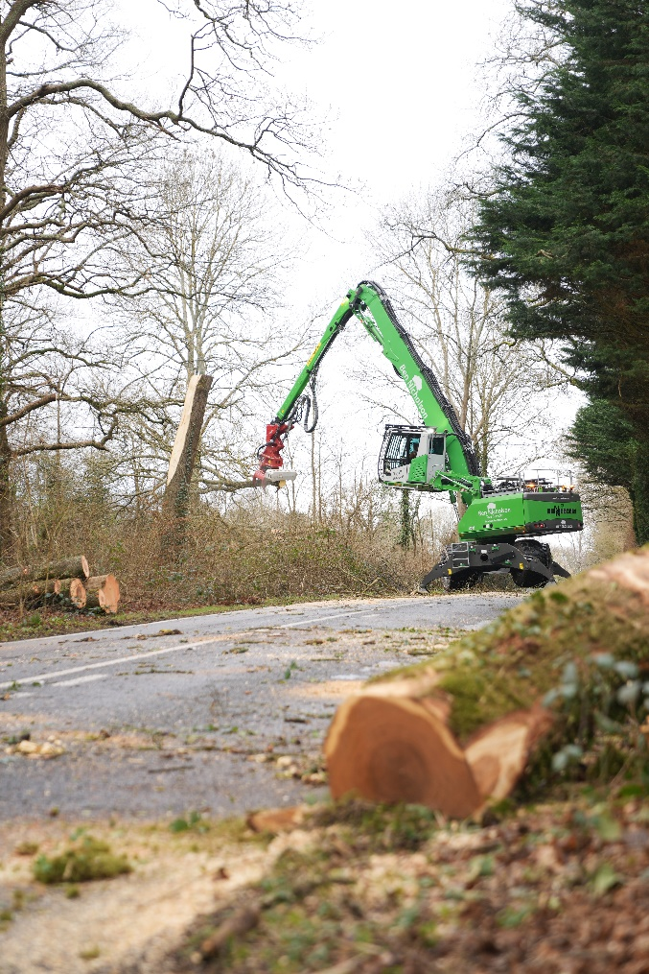
Verkehrssicherung leicht gemacht durch den Einsatz von SENNEBOGEN Fällbaggern
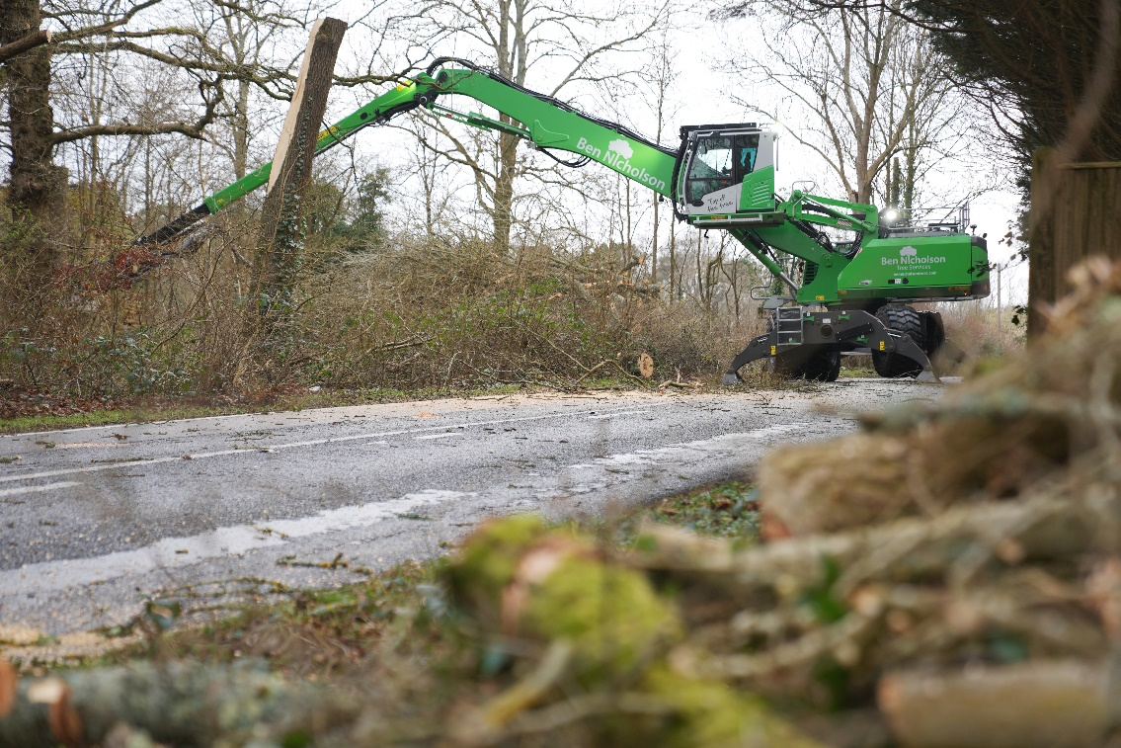

Beeindruckende Reichweite auch für Fällarbeiten in zweiter Reihe

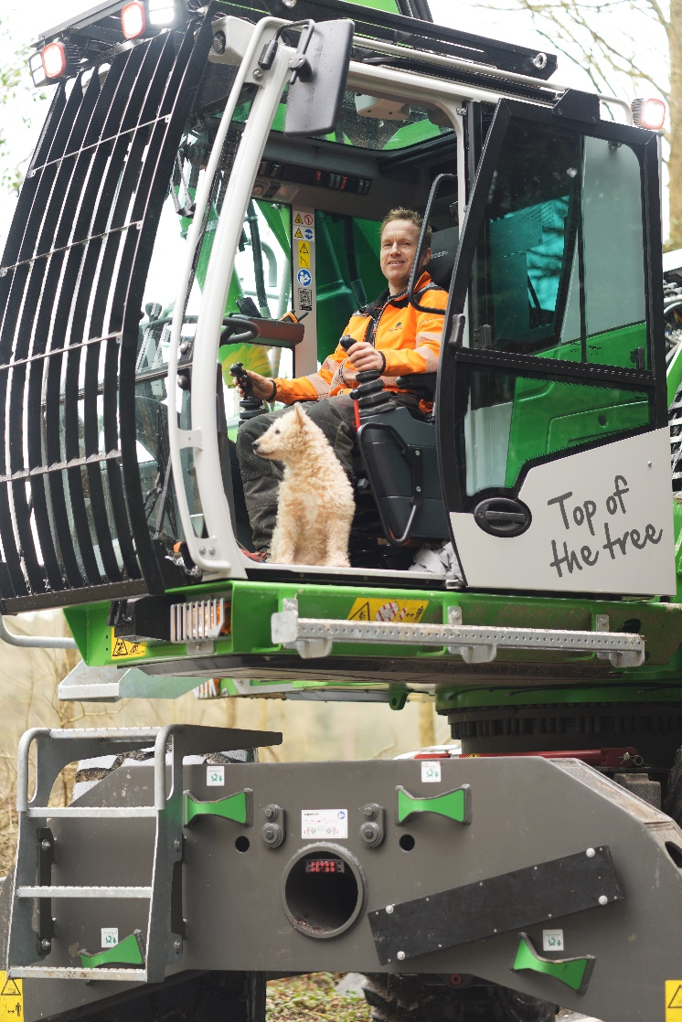
Ben Nicholson, Gründer des Unternehmens, zeigt sich sichtlich zufrieden mit seinem SENNEBOGEN Fällbagger

